**Scopo del gioco**

Il povero scarafaggio deve superare una serie di pericoli per poter tornare a casa.

Con i tasti frecce (🡨🡪🡩🡫) potrai controllare i suoi movimenti.

**Preparazione dell’ambiente del gioco**

Avvia Scratch 2.0 e seleziona la lingua italiana. All’avvio, Scratch ti propone lo Sprite del gattino, non ti serve lo puoi cancellare.





**Carica lo sfondo (stage)**

La scena base consiste in una strada a più corsie dove passeranno diversi mezzi.

Carica lo sfondo da file (terza icona da sx) e seleziona il file “sfondo_beetle.png”). Elimina pure lo sfondo bianco (tasto destro sullo sfondo bianco e quindi “cancella”)

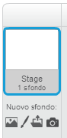

Ora dovresti avere una situazione di questo tipo:

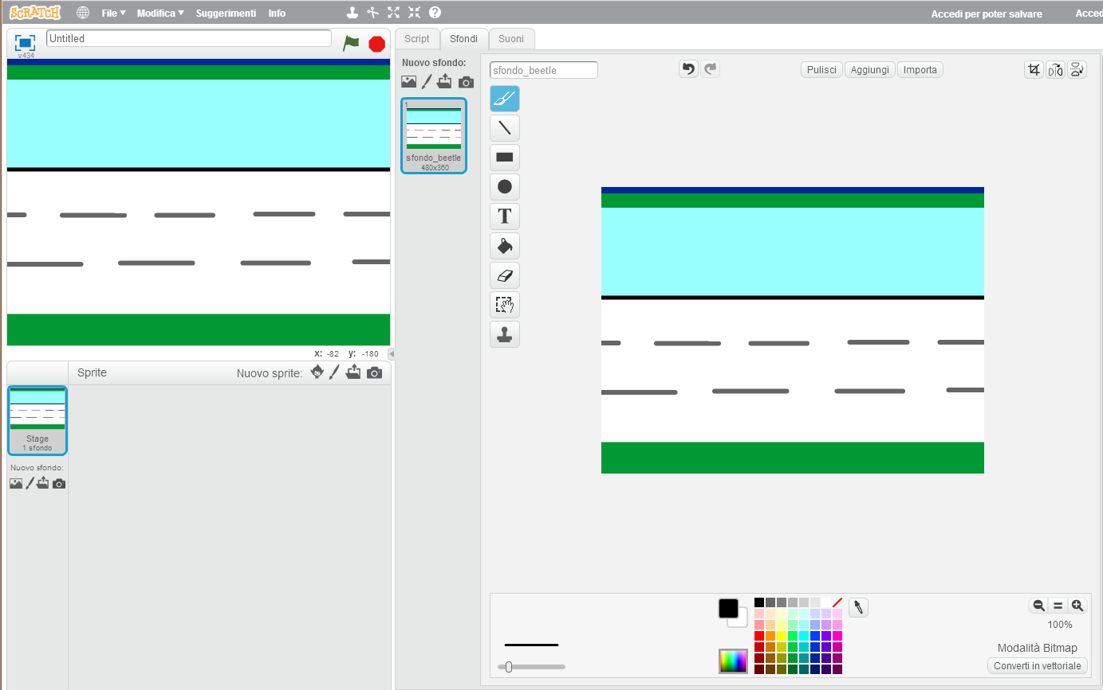

**Aggiungi i personaggi (sprite)**

Clicca sul pulsante “aggiungi uno sprite dal file” del menu “Nuovo sprite” che trovi verso la metà della schermata a sinistra e scegli lo sprite “Scarafaggio.sprite2”.

Ora dovrai ridimensionarlo in modo tale che possa stare tranquillamente nel prato verde in basso dello scenario

Ridimensiona lo Sprite cliccando sul pulsante con le frecce verso l’interno (il 4° da sinistra, presente nella barra in alto) e posizionando il puntatore del mouse sullo scarafaggio.



Verifica la direzione di movimento e lo stile di rotazione come di seguito riportato.

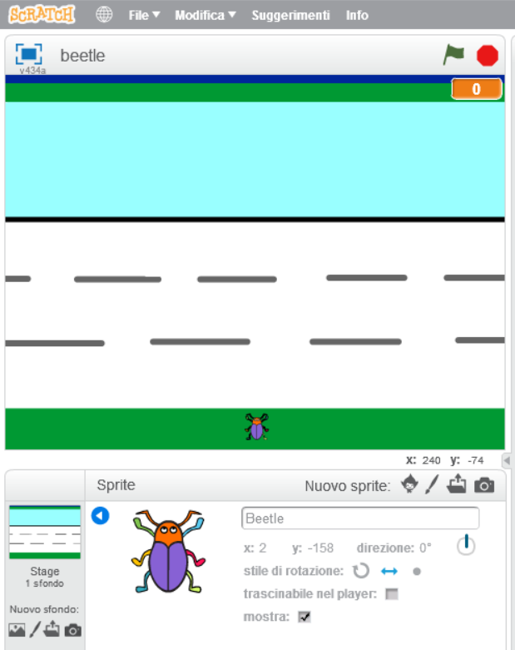

**Aggiungi tre mezzi (auto, pulitrice, autobus) e posizionale nelle tre corsie**

Possiamo adesso aggiungere tre mezzi selezionandoli dalla libreria. Usa la prima icona a sinistra e carica lo sprite “Car-bug”, “Street cleaner”, “Bus”. Rinominali (premi sulla “i” presente sullo sprite) rispettivamente “Auto”, “Pulitrice”, “Autobus”.

Controlla anche che il verso di direzione sia “90°” e stile di rotazione “<->”.

La situazione ora dovrebbe essere questa:

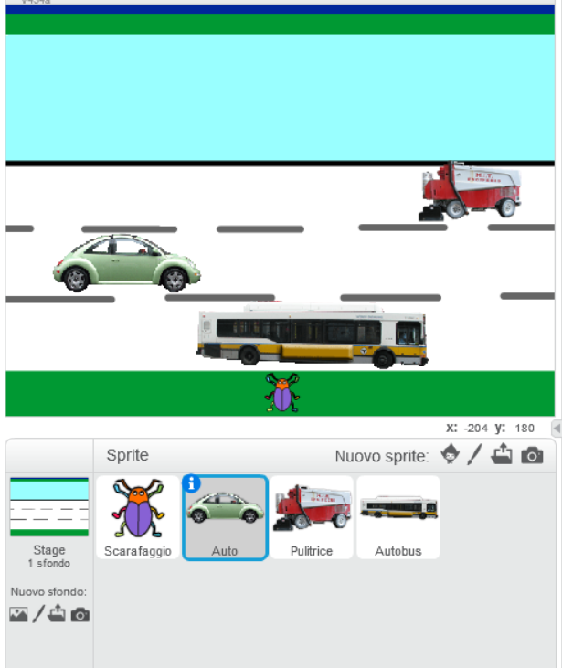

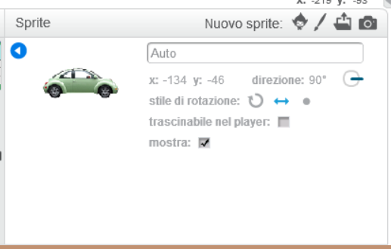

Fai in modo che 2 mezzi si spostino da sinistra a destra e uno da destra a sinistra impostando correttamente la direzione (+90° o -90°)

**Infine aggiungiamo i tre tronchi d’albero**

Carica per tre volte lo sprite da file (come hai fatto per lo scarafaggio) tronco.sprite2

Per ora posizionali come nella figura seguente (in modo che siano “sovrapposti” per consentire allo scarafaggio di guadare il fiume senza toccare l’acqua), se ci sarà tempo poi faremo muovere anche i tronchi. Attenzione che non ci sia acqua tra i tronchi (il tronco ha un contorno di un colore leggermente differente dall’acqua)

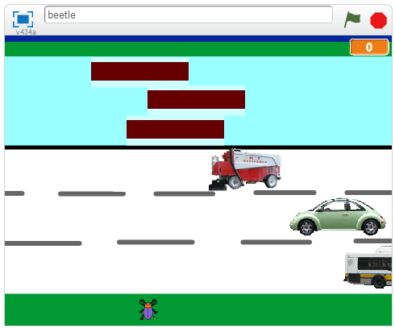

**Ora muoviamo lo scarafaggio con i tasti frecce della tastiera**

Selezioniamo lo sprite “Scarafaggio” e aggiungiamo il seguente script.

Cerchiamo di comprendere il significato dei vari blocchi.

Tutti gli oggetti sono posizionati secondo delle coordinate X,Y. Lo scarafaggio sarà posizionato orizzontalmente (X) in modo casuale (tra -220 e +220), mentre verticalmente (Y) a -165 ossia sull’erba in basso.

A seconda del tasto “freccia” premuto, lo scarafaggio si muoverà di 5 passi (in alto, in basso, a destra o a sinistra)

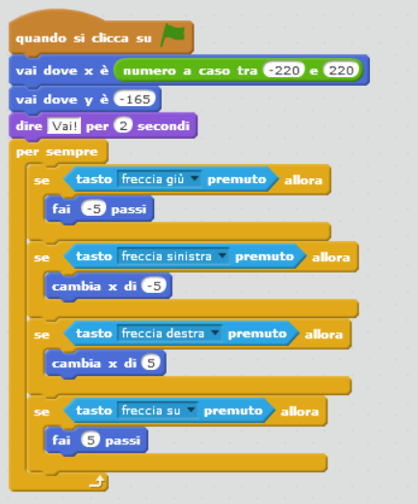

**Controllo**

Clicca sulla bandiera verde. Riesci a muovere lo scarafaggio? Si muove ai tuoi comandi?

**Adesso facciamo muovere le auto!**

Selezionare lo sprite Autobus e aggiungere il seguente script

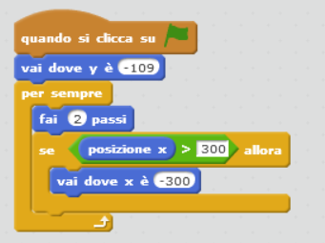

L’autobus si muoverà autonomamente di 2 passi alla volta, se la sua posizione (X) è superiore a 300, significa che è arrivato in fondo e dovrà riposizionarsi dall’altra parete (X=-300). Prova a modificare la condizione “posizione X > 300” con un altro valore (<300, ad esempio 150). Cosa succede? Prova a modificare anche i numeri di passi.

Clicca sulla bandiera verde per vedere il risultato.

Selezionare lo sprite Auto e aggiungere il seguente script

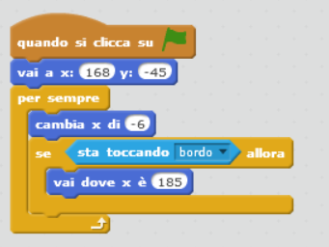

In questo caso invece dei passi modifichiamo la posizione X e mettiamo la condizione “sta toccando bordo” per portare l’auto dall’altro lato (vedrai che l’effetto visivo è meno bello, perché appena tocca il bordo l’auto sparisce per comparire dall’altro lato).

Selezionare lo sprite Spazzatrice e aggiungere il seguente script

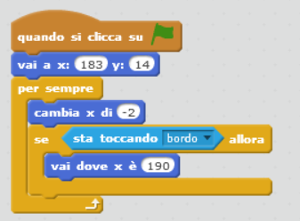

Prova a vedere se tutto funziona come dovrebbe!

Le auto si muovono correttamente? Spariscono per poi comparire dall’altra parte?

Prova a variare la velocità! Più vanno veloci e più sarà difficile il gioco.

**Quando i mezzi toccano lo scarafaggio termina il gioco**

Selezionare lo sprite scarafaggio e aggiungere il seguente script

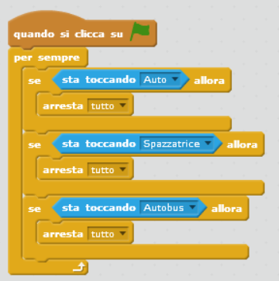

Prova a vedere se riesci a superare i mezzi. Quando arriva sul fiume però dovrebbe passare solo sui tronchi, se tocca l’acqua morirà!

Adesso però non hai ancora detto cosa deve succedere se tocca l’acqua.

Aggiungi allo script precedente anche questo comando:

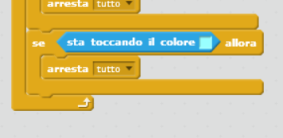

Devi selezionare il colore dell’acqua!

E’ sufficiente toccare il quadratino colorato e poi fare clic sull’acqua.

Lo scarafaggio deve arrivare in alto (deve toccare la riga blu) per salvarsi

Selezioniamo lo sprite scarafaggio e aggiungiamo questo script

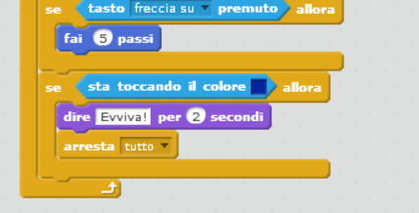

**Se hai già finito possiamo far muovere i tronchi.**

Seleziona un tronco e aggiungi questo script:

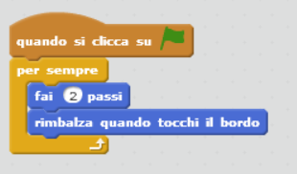

In questo caso il tronco, una volta arrivato al bordo, non passerà dall’altra parte ma rimbalzerà.

Clicca sulla bandiera verde per verificare se tutto funziona correttamente.

Copia lo script anche per gli altri 2 tronchi.

Per far sì che i tronchi si sovrappongano setta un numero di passi differente (ad esempio 3 passi per il tronco superiore e 2 per gli altri) e imposta una differente direzione di partenza (per il tronco superiore e inferiore a sinistra, per quello centrale a destra)

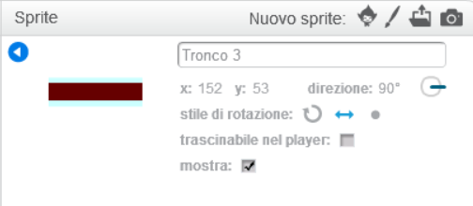

**Già finito?**

Bene! Allora se vuoi puoi aggiungere altre due cose più complicate.

Il gioco termina quando hai portato per 3 volte lo scarafaggio dall’altra parte del fiume e verrà visualizzato il tempo.

Per far questo è necessario utilizzare due variabili: tempo e goal.

Usa il comando “Crea una variabile” (“Per tutti gli sprite”).

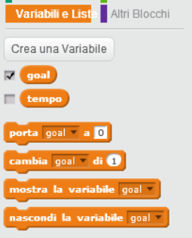

Setta per la variabile “goal” il flag in modo che sia visualizzata in alto a destra (clic sulla variabile con tasto destro e quindi imposta “grande”).

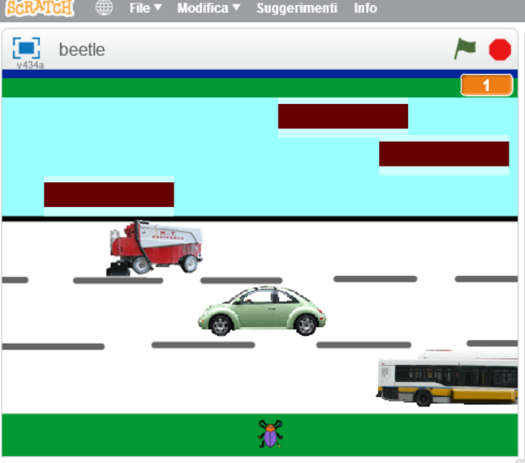

Ora modifica lo script dello scarafaggio in questo modo:

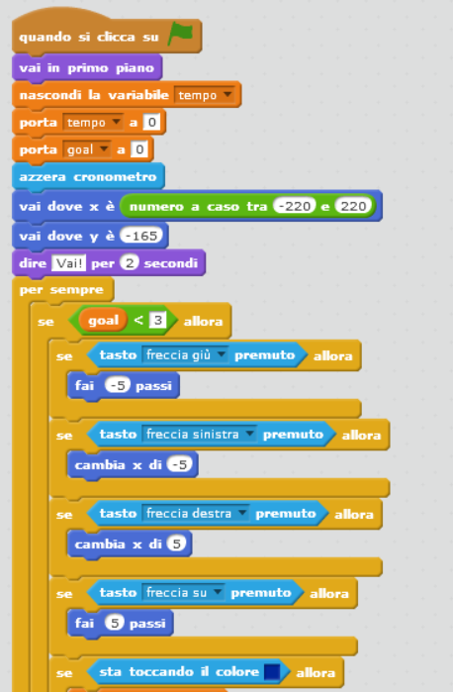

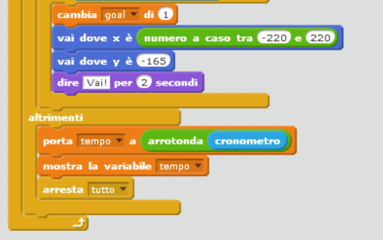

Come vedi è stata messa una condizione “se goal < 3” che significa appunto di eseguire delle istruzioni se la condizione è vera, altre istruzioni se la condizione non è vera (ramo “altrimenti”).

La variabile “goal” viene incrementata di 1 tutte le volte che lo scarafaggio tocca la riga blu in alto.

Quando la variabile “goal” raggiunge il valore 3, viene visualizzato il tempo e il gioco si ferma.

**Bravo hai finito tutto!**

Ora scatena la tua fantasia! Aggiungi mostri al posto dei tronchi e delle auto, un suono quando lo scarafaggio si muove, quando viene toccato da un mezzo o quando cade in acqua!

Oppure ancora aggiungi ulteriori difficoltà!

**Be cool!**